温馨提示：
此套题为Word版，请按住Ctrl,滑动鼠标滚轴，调节合适的观看比例，答案解析附后。关闭Word文档返回原板块。
课时提升作业(七)
平 面
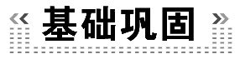(15分钟 30分)
一、选择题(每小题4分,共12分)
1.下列叙述正确的是 ( )
A.若P∈α,Q∈α,则PQ∈α
B.若P∈α,Q∈β,则α∩β=PQ
C.若AB⊂α,C∈AB,D∈AB,则CD∈α
D.若AB⊂α,AB⊂β,则A∈α∩β且B∈α∩β
【解析】选D.点在直线或平面上,记作A∈l,A∈α,直线在平面内记作AB⊂α或l⊂α,故D正确.
【补偿训练】下面说法中(其中A,B表示点,a表示直线,α表示平面):
①因为A⊂α,B⊂α,所以AB⊂α;
②因为A∈α,B∈α,所以AB∈α;
③因为A∉a,a⊂α,所以A∉α;
④因为A∉α,a⊂α,所以A∉a.
其中正确的说法的序号是 ( )
A.①④ B.②③ C.④ D.③
【解析】选C.点在平面上,用“∈”表示,不能用“⊂”表示,故①不正确;AB在α内,用“⊂”表示,不能用“∈”表示,故②不正确;由A∉a,a⊂α,不能得出A∉α,故③不正确;由A∉α,a⊂α,知A∉a,故④正确.
2.下列说法中正确的个数为 ( )
①三角形一定是平面图形;②若四边形的两对角线相交于一点,则该四边形是平面图形;③圆心和圆上两点可确定一个平面;④三条平行线最多可确定三个平面.
A.1 B.2 C.3 D.4
【解析】选C.由公理2可知①正确;因为两对角线相交,故可确定一平面,故②正确;当圆上两点与圆心共线时,不能确定平面,故③错误;每两条平行线可确定一个平面,故最多可确定3个平面,④正确.
3.(2015·成都高一检测)在空间四边形ABCD的边AB,BC,CD,DA上分别取E,F,G,H四点,如EF与HG交于点M,那么 ( )
A.M一定在直线AC上
B.M一定在直线BD上
C.M可能在直线AC上,也可能在直线BD上
D.M既不在直线AC上,也不在直线BD上
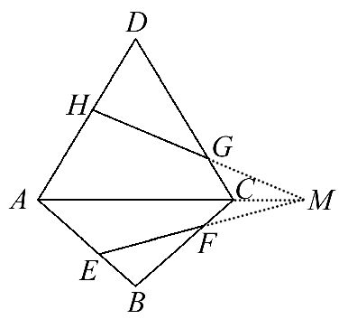
【解析】选A.如图,因为EF∩HG=M,
所以M∈EF,M∈HG,
又EF⊂平面ABC,HG⊂平面ADC,故M∈平面ABC,M∈平面ADC,
所以M∈平面ABC∩平面ADC=AC.
二、填空题(每小题4分,共8分)
4.空间中有五个点,其中有四个点在同一平面内,但没有任何三点共线,这样的五个点确定的平面最多可以是________个.
【解析】因为空间中有五个点,其中有四个点在同一平面内,但没有任何三点共线,所以同一平面的四个点一定能两两连线,最多可连6条线,由三点确定一平面知任意一条线加上第五个点都会形成一个平面,因此有6个平面,再加上共面的4点确定的平面总共是7个平面.
答案:7
5.若直线l与平面α相交于点O,A,B∈l,C,D∈α,且AC∥BD,则O,C,D三点的位置关系是__________.
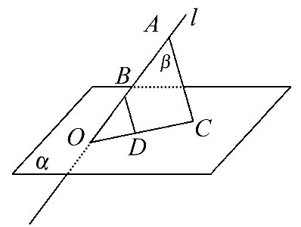
【解析】如图,因为AC∥BD,所以AC与BD确定一个平面,记为β,
则α∩β=CD,
因为l∩α=O,所以O∈α,又O∈AB⊂β,所以O∈β,所以O∈CD.故O,C,D共线.
答案:共线
三、解答题
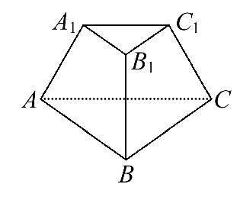
6.(10分)如图,△ABC与△A₁B₁C₁不全等,且A₁B₁∥AB,B₁C₁∥BC,C₁A₁∥CA.求证:AA₁,BB₁,CC₁交于一点.
【证明】如图所示,因为A₁B₁∥AB,
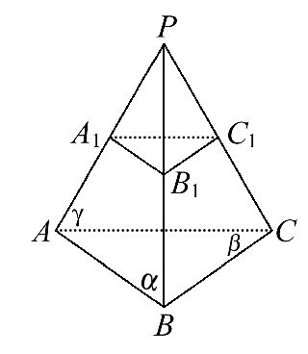
所以A₁B₁与AB确定一平面,记为平面α.
同理,将B₁C₁与BC所确定的平面记为平面β,C₁A₁与CA所确定的平面记为平面γ.
易知β∩γ=C₁C.
又△ABC与△A₁B₁C₁不全等,
所以AA₁与BB₁相交,设交点为P,P∈AA₁,P∈BB₁.
而AA₁⊂γ,BB₁⊂β,所以P∈γ,P∈β,
所以P在平面β与平面γ的交线上.
又β∩γ=C₁C,所以P∈C₁C,
所以AA₁,BB₁,CC₁交于一点.
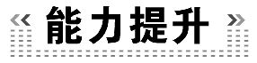(15分钟 30分)
一、选择题(每小题5分,共10分)
1.已知A,B是点,a,b,l是直线,α是平面,如果a⊂α,b⊂α,l∩a=A,l∩b=B,那么下列关系中成立的是 ( )
A.l⊂α B.l∈α C.l∩α=A D.l∩α=B
【解析】选A.因为l∩a=A,a⊂α,所以A∈α,又l∩b=B,b⊂α,所以B∈α,故l⊂α.
【补偿训练】用符号语言表示下列语句,正确的个数是 ( )
(1)点A在平面α内,但不在平面β内:A⊂α,A⊄β.
(2)直线a经过平面α外的点A,且a不在平面α内:A∈a,A∉α,a⊄α.
(3)平面α与平面β相交于直线l,且l经过点P:α∩β=l,P∈l.
(4)直线l经过平面α外一点P,且与平面α相交于点M:P∈l,l∩α=M.
A.1 B.2 C.3 D.4
【解析】选B.(1)错误,点A和平面的关系应是A∈α,A∉β,(4)错误,缺少P∉α,(2)(3)正确.
2.(2015·青岛高一检测)一条直线和直线外三个点最多能确定的平面个数是
( )
A.4 B.6 C.7 D.10
【解析】选A.当直线外这三点不共线且任意两点的连线不平行于该直线时,确定的平面个数最多为4个.
【误区警示】本题易选C.产生错误的原因是先在已知直线上任取2点,这样共5点构成一个四棱锥,这样4个侧面,两个对角面,一个底面共7个,将条件作了转换,由原来的一条直线转换成两个点.
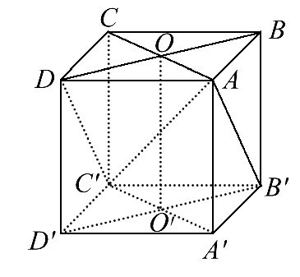
二、填空题(每小题5分,共10分)
3.如图,在正方体ABCD-A′B′C′D′中,下列说法正确的有________(填序号).
(1)直线AC′在平面CC′B′B内.
(2)设正方形ABCD与A′B′C′D′的中心分别为O与O′,则平面AA′C′C与平面BB′D′D的交线为OO′.
(3)由点A,O,C可以确定一个平面.
(4)由点A,C′,B′确定的平面是ADC′B′.
【解析】(1)点C′在平面CC′B′B内,点A不在平面
CC′B′B内,所以AC′不在平面CC′B′B内.
(2)OO′既在平面AA′C′C内,又在平面BB′D′D内,所以平面AA′C′C与平面BB′D′D的交线为OO′.
(3)点A,O,C在同一条直线上,故不能确定一个平面.
(4)因为AD∥B′C′,所以A,D,C′,B′在同一个平面内,所以由点A,C′,B′确定的平面是ADC′B′.
答案:(2)(4)
4.下列说法
①空间三条直线两两平行,则三条直线在同一个平面内;②空间三条直线两两相交,则三条直线在同一个平面内;③空间四点E,F,G,H在同一平面内,则直线EF与GH可能平行,也可能相交.
其中正确的序号是__________.
【解析】三棱柱的三条侧棱两两平行,但三条侧棱所在直线不在同一平面内,故①错;若三条直线交于同一点,则三条直线可能不在同一平面内,故②错;同一平面内两条直线不平行,就相交,故③正确.
答案:③
三、解答题
5.(10分)如图,在正方体ABCD-A₁B₁C₁D₁中,B₁D与平面ACD₁交于点O,BD与平面ACD₁交于点M,求证:M,O,D₁三点共线.
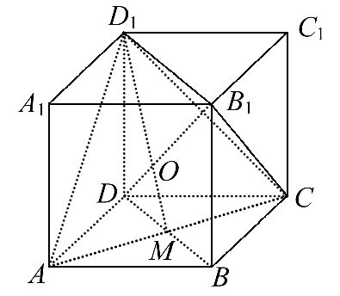
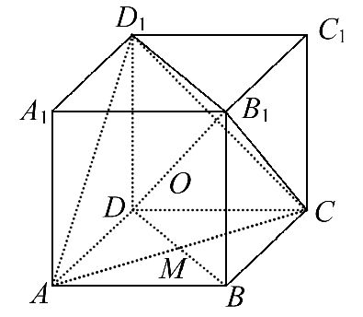
【证明】连接MD₁,则MD₁是平面ACD₁和平面BB₁D₁D的交线,又O∈B₁D,B₁D⊂平面BB₁D₁D,所以O∈平面BB₁D₁D,又O∈平面ACD₁,所以O∈MD₁,所以M,O,D₁三点共线.
关闭Word文档返回原板块

